****

 Устав Всемирной организации здравоохранения (ВОЗ) был принят  
7 апреля 1948 года.

С тех пор в этот день отмечается Всемирный день здоровья.

Приуроченные к Всемирному дню здоровья акции и мероприятия призваны привлечь внимание к личной ответственности человека за сохранение собственного здоровья, к проблемам качества и доступности услуг здравоохранения.

Каждый год праздник посвящён какой-либо проблеме и проходит под собственным девизом .

https://sun1-84.userapi.com/Y6yZ7_B2JDMbmAds3srXPLbJT9pFmJLF-ic6yg/gssF4r-vmCY.pngДевиз 2021 года: «Построить более справедливый, более здоровый мир». ВОЗ призывает лидеров стран обеспечить для каждого человека безопасные условия проживания и труда, доступ к лучшим услугам здравоохранения, которые позволят жить здоровой и благополучной жизнью.

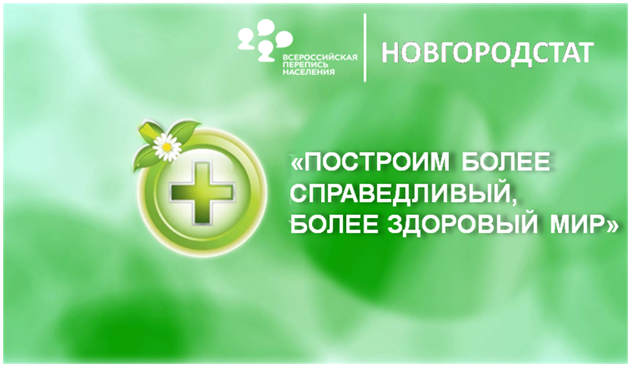

По данным Выборочного наблюдения состояния здоровья населения проведенного в 2020 году 4.6% респондентов Новгородской области оценивает свое здоровье как очень хорошее, 34.3% - хорошее, 48.5% - удовлетворительное, плохое и очень плохое - 12.3%.

Незначительная часть опрошенных ответственно относится к собственному здоровью и старается поддерживать его с помощью правильного питания  
и занятий спортом - 7.9% мужчин и 12.3% женщин. Прошли диспансеризацию  
за последние два года - 50.4% мужчин и 60.7% женщин.

На портале «Госуслуги» каждому гражданину доступна услуга самозаписи  
к врачу, в том числе для прохождения диспансеризации.



Заметим, что на «Госуслугах» можно не только записаться к врачу,  
но и самостоятельно заполнить переписные листы Всероссийской переписи населения, которая пройдет в 2021 году.

